Тема: Склад мікропроцесорної системи
План
- Склад мікропроцесорної системи.
- Структура мікропроцесора.

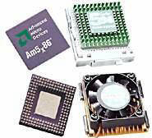
Склад мікропроцесорної системи
Будь-яка МПС складається з:
− мікропроцесора (МП);
− системи пам'яті;
− системи введення-виведення інформації;
− системи спряження з об'єктом керування чи контролю.
Мікропроцесор відіграє роль центрального пристрою керування і пристрою арифметико-логічних перетворень даних.
Пам'ять фізично реалізується у вигляді системи, що складається з кількох рівнів. Постійні запам'ятовуючі пристрої (ПЗП) призначені для довгострокового зберігання попередньо записаних даних і використовуються тільки в режимі зчитування. Вони енергонезалежні.
Оперативні запам'ятовуючі пристрої (ОЗП) працюють у режимах оперативного запису і зчитування даних із швидкодією, що наближається до швидкодії процесора. Вони енергозалежні.
Зовнішні запам'ятовуючі пристрої (ЗЗП) виконують функції зберігання великих обсягів інформації, містять накопичувачі на гнучких та жорстких магнітних дисках, компакт (лазерних) дисках та ін.
Пристрої введення даних (ПВв) призначені для передачі даних ззовні в регістри МП чи в пам'ять. Серед них — клавіатура, різноманітні пульти керування, магнітні й лазерні диски та ін.
Пристрої виведення даних (ПВив) призначені для сприймання даних, що передаються з регістрів МП чи комірок пам'яті. Це дисплеї, друкуючі пристрої, ЗЗП, пульти керування, плотери та ін.
Для спряження об'єкта керування чи контролю з МПП чи МПС до складу обладнання повинні входити датчики і виконуючі механізми. Для їх підключення до МПП чи МПС використовуються блоки спряження, які виконують функції узгодження інтерфейсів. Інколи ці блоки називають пристроями зв'язку з об'єктом (ПЗО).

Структура мікропроцесора

Основою будь-якої мікро-ЕОМ чи ПК є мікропроцесор, що здійснює необхідне перетворення інформації всередині мікропроцесора, керує іншими компонентами ЕОМ та забезпечує передачу інформації між компонентами ЕОМ, а також між ЕОМ та зовнішнім середовищем.
Для розуміння того, як працюють сучасні мікропроцесори на ПК, потрібно знати загальну структуру процесора. Це дозволить розуміти, які процеси відбуваються всередині мікропроцесора.
Спрощена структурна схема процесора показана на рис.1.
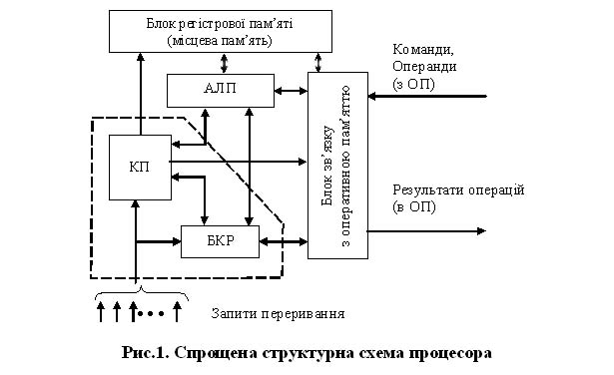
На схемі зображені лише основні частини:
- арифметично-логічний пристрій (АЛП);
- керуючий пристрій (КП);
- блок керуючих регістрів (БКР);
- блок регістрової пам’яті;
- блок зв’язку з оперативною пам’яттю;
- інше обладнання.
До складу процесора можуть також входити і деякі інші блоки, що беруть участь в організації обчислювального процесу (блок переривання, блок захисту пам’яті, блок контролю правильності роботи та діагностики процесора та інше).
Арифметично-логічний пристрій процесора виконує логічні та арифметичні операції над даними.
В процесорі може бути один універсальний АЛП для виконання всіх основних арифметичних та логічних перетворень чи декілька спеціалізованих для окремих видів операцій, наприклад для операцій над кодами команд, над десятковими числами і таке інше. В останньому випадку збільшується кількість обладнання процесора, але підвищується його швидкодія за рахунок спеціалізації та спрощення схем виконання окремих операцій.
Керуючий пристрій генерує необхідні керуючі сигнали для вибірки чергової команди з пам’яті, дешифрації коду команди, формування адрес операндів, вибірки операндів з пам’яті, передачі їх в АЛП, виконання в АЛП операції, що передбачена кодом команди, передачі отриманого в АЛП результату операції в пам’ять, ініціювання операцій введення-виведення, організації реакції процесора на запити переривання, що надходять від вузлів самого процесора, інших пристроїв машини, в тому числі від периферійних пристроїв ЕОМ та із зовнішнього середовища (наприклад, з датчиків).
Блок керуючих регістрів призначений для тимчасового зберігання керуючої інформації.
Для підвищення швидкодії та логічних можливостей процесора та мікропроцесора до їх складу включають блок регістрової пам’яті невеликої ємності, але більш високої, ніж оперативна пам’ять, швидкодії.

